Итоги операции «Нетрезвый водитель»
16.12.2014
С 12 по 14 декабря 2014 года с целью профилактики и предупреждения дорожно-транспортных происшествий, совершаемых водителями транспортных средств, в состоянии алкогольного и наркотического опьянения, на территории обслуживания ОБ ДПС ГИБДД УВД по ЗАО ГУ МВД России по г. Москве было проведено оперативно-профилактическое мероприятие «Нетрезвый водитель».
За время проведения мероприятия было задействовано 30 сотрудников дорожно-патрульной службы и выявлено 2 нарушения ПДД по направлению мероприятия:
- 1 нарушение по ст. 12.8 ч.3 КРФоАП (управление ТС водителем, находящимся в состоянии опьянения и не имеющим (лишенным) права управления транспортным средством;
- 1 нарушение по ст.12.26 ч.1 КРФоАП (невыполнение водителем законного требования уполномоченного должностного лица о прохождении медицинского освидетельствования на состояние опьянения. Уважаемые водители! Госавтоинспекция призывает Вас быть дисциплинированными участниками дорожного движения, не садиться за руль транспортного средства в состоянии опьянения. Берегите себя!
Инспектор по пропаганде ОБ ДПС ГИБДД
Сураева С.Н.
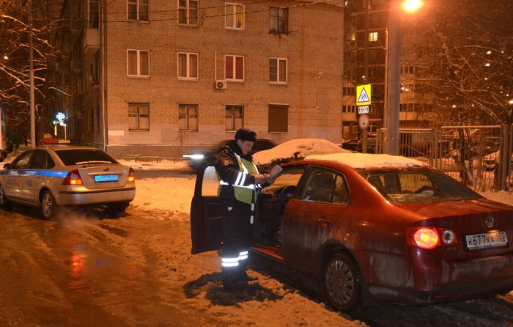
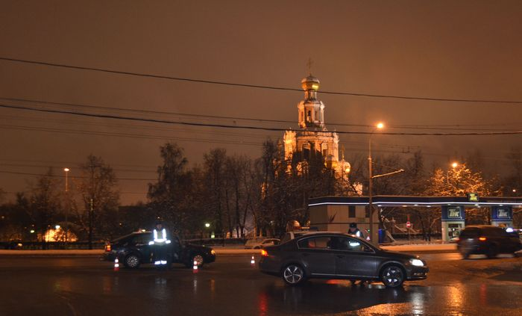
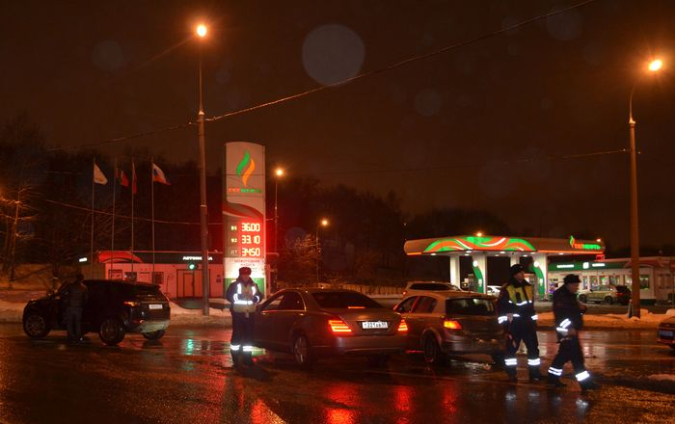

Адрес страницы: http://fili-davydkovo.mos.ru/presscenter/news/detail/1475392.html
Управа района Фили-Давыдково города Москвы

